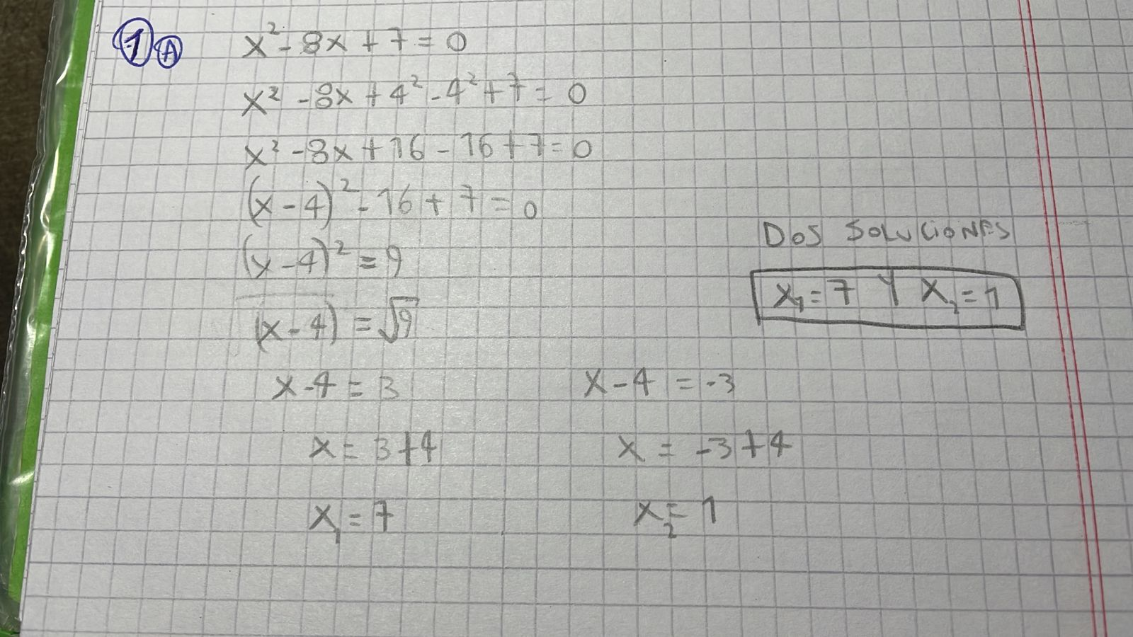1)

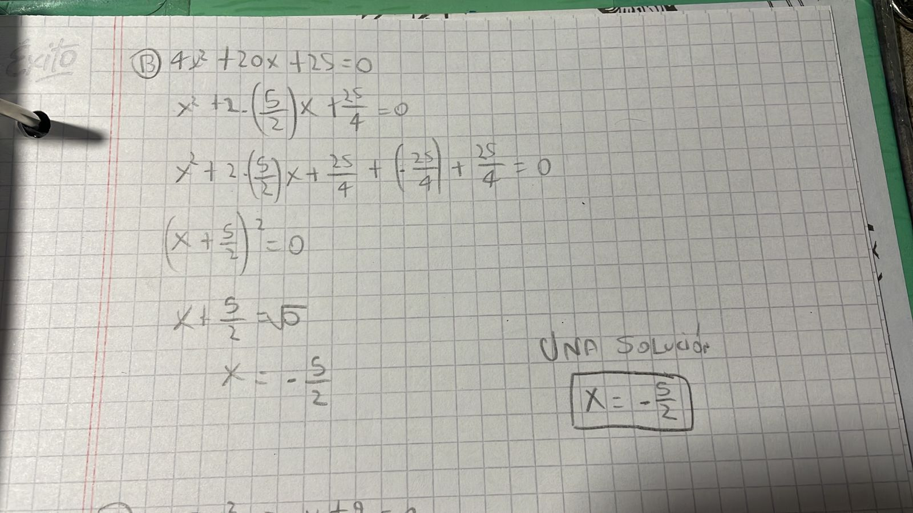

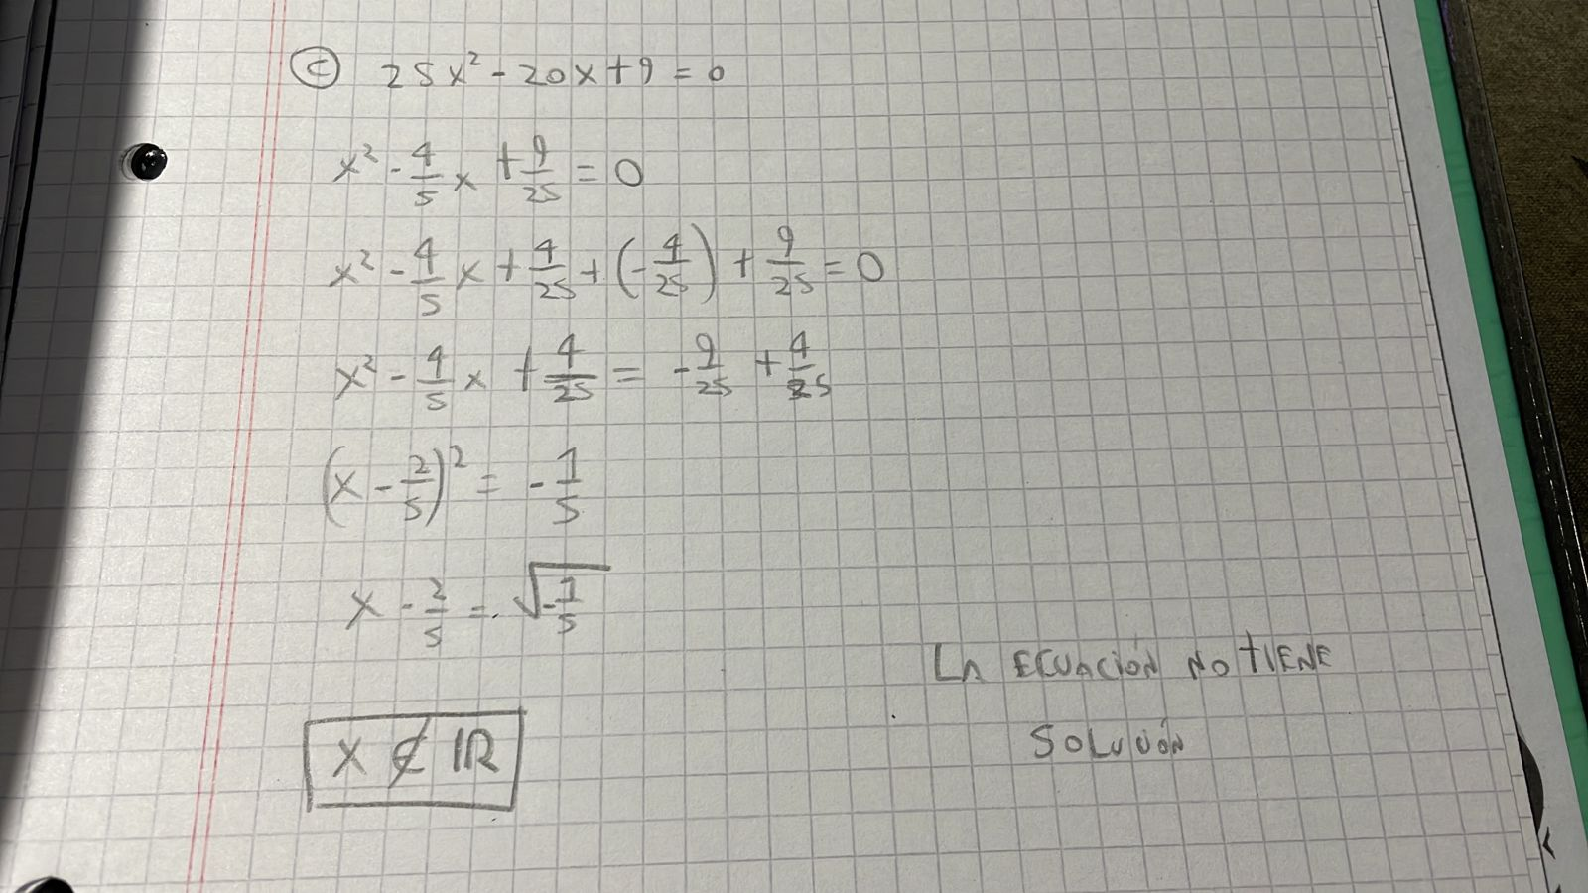

2)

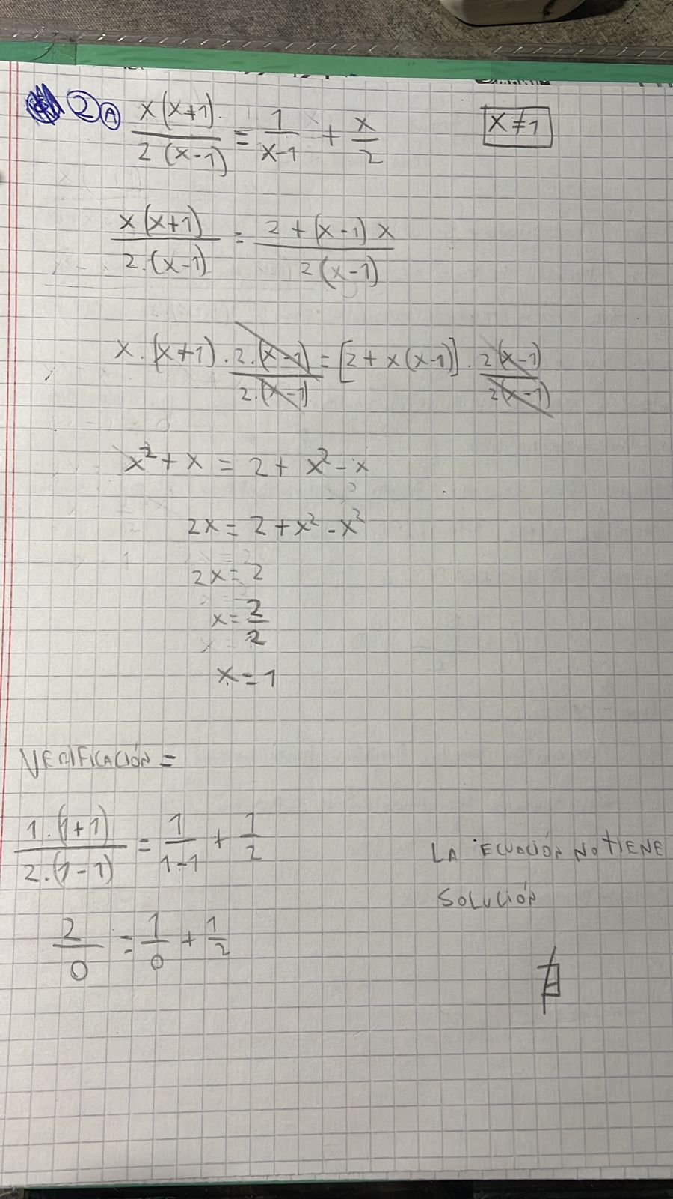

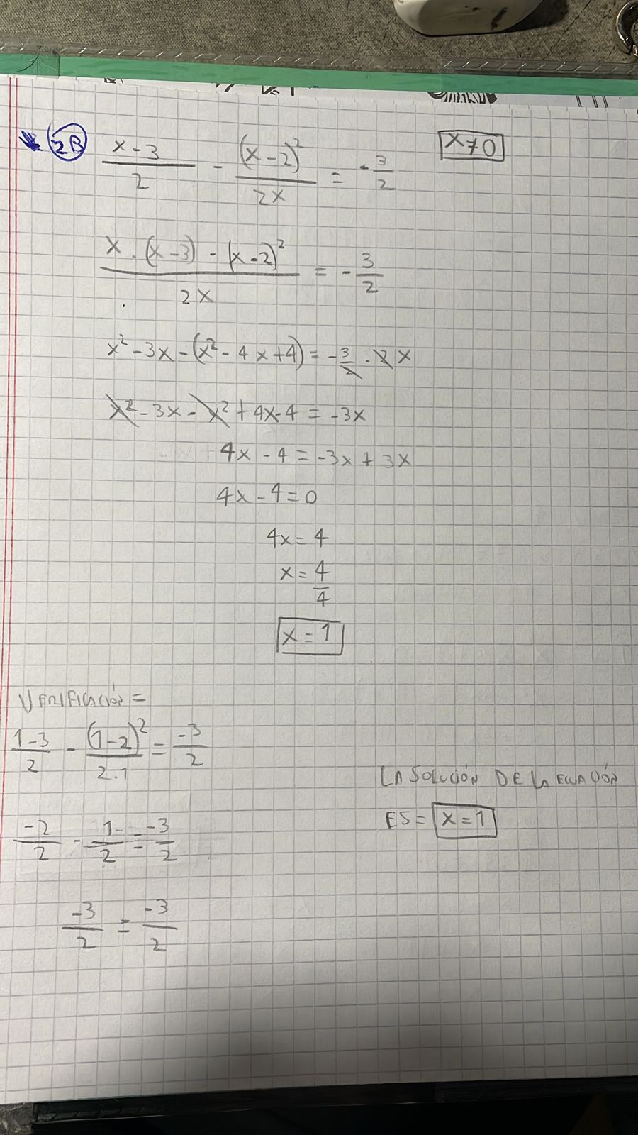

3)

x: cantidad de pan dulce con pepas de chocolate.

y: cantidad de pan dulce con frutas abrillantadas y frutos secos.

z: cantidad de pan dulce especial de la casa (con pepas de chocolate, frutas abrillantadas y frutos secos).

x.$295 = total recaudado vendiendo pan dulce con pepas de chocolate.

y.$299 = total recaudado vendiendo pan dulce con frutas abrillantadas y frutos secos.

z.$579 = total recaudado vendiendo pan dulce especial de la casa.

X = 3.y

Z = x-5

Z = 3.y – 5

Se vendieron:

- 12 pan dulce con pepas de chocolate.

- 4 pan dulce con frutas abrillantadas y frutos secos.

- 7 pan dulce especial de la casa

